*Sinterklaasmiddag*

**Zaterdag 29 november 2025**

**aanvang 14.00 uur**

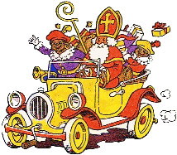  

**voor ieder kind van 1 t/m 7 jaar een cadeau**

**(uitsluitend kinderen van leden en donateurs)**

(Klein)kinderen jonger en/of ouder, maar nog gelovig, zijn natuurlijk ook welkom maar dan cadeau **zelf in inkopen** á max €15 en tijdig bij de organisatie ingepakt en duidelijk met voor en achternaam inleveren.

**(INLEVEREN uiterlijk de vrijdagavond vooraf)**

**De Sint zelf komt tussen +/- 15:00 uur.**

**En dit jaar weer met hulp van zijn Pieten**

snoep en limonade

Kadootjes Piet

Sinterklaas

Snoepjes Piet

Cadeaus

**i.v.m. Kadootjes Piet is aanmelden verplicht! Doe dit tijdig!!!**

voor **15 november a.s**. per e-mail naar:[**evenementen@ssovn.nl**](mailto:evenementen@ssovn.nl)

**of via 06-52016172 (Nikki Schouten)**

Namens het hoofdbestuur: Het Sinterklaas comité 2025 / SSOVN